**Требования к видеофайлам на телеканале Дождь**

HD 1080i – **крайне предпочтительно**

Bitrate: не менее 20Mbit

Aspect: 16:9

Codec: MPEG2

FPS: 25

IBP 4:2:0

SD 720x576 – **крайне нежелательно**

Bitrate: не менее 5Mbit

Aspect: 16:9

Codec: MPEG2

FPS: 25

В случае невозможности получения файла от стороннего поставщика с нужными требованиями, необходимо учесть минимальные параметры:

Для файлов HD – минимальный битрейт 9Mbit

Для файлов SD – минимальный битрейт 2Mbit

Sound requirements:

WAV PCM 48 kHz, 16 Bit, stereo

Peak level: - 12 dB

RMS: - 24 dB

Programme Loudness: -23 LUFS(±0.5) (Short-term loudness: -28 LUFS…-20 LUFS)

**ВНИМАНИЕ !!!**

**Логотип Телеканала Дождь располагается в правом нижнем углу. Ниже матрица кадра (кликните), где видно, в каком месте логотип. Пожалуйста, учитывайте это в роликах с титрами, дополнительными знаками и проч. Логотип во время рекламы не снимается. (как и часы в левом верхнем углу!)**

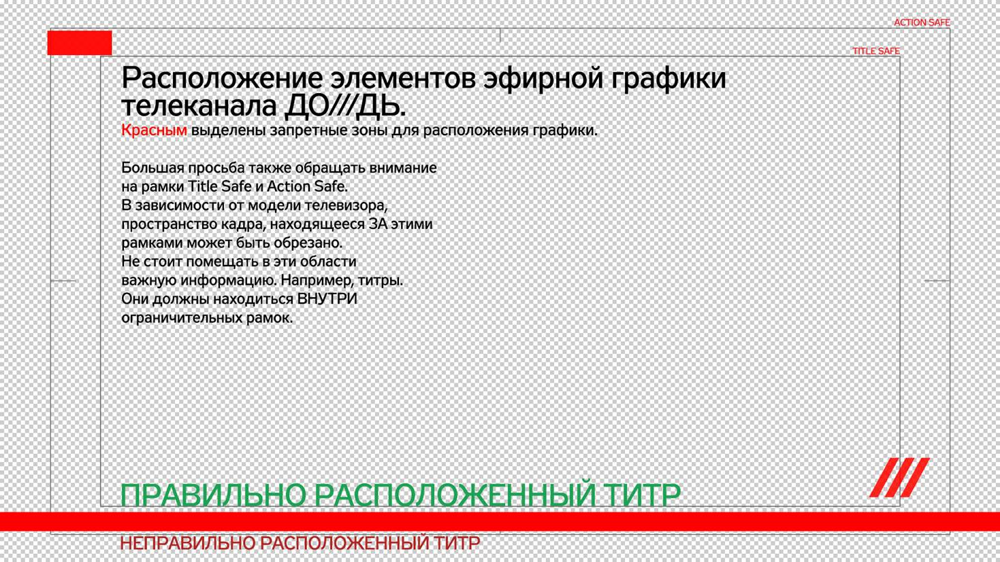

**Требования к Native Roll на tvrain.ru**

Пропорции: 16:9

Разрешение: max 1920*1080px, min 640*360px

Длительность: 15 или 30 сек

Размер: не больше 50 Мб

Формат: mp4, mov, avi

Видео кодеки: h.264